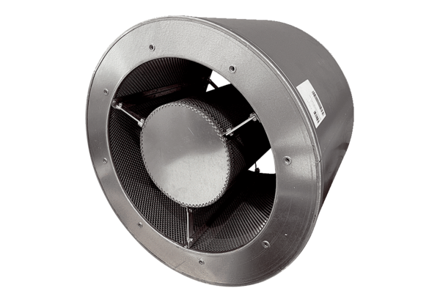Rohrschalldämpfer RSKI 90/1500Verpackungseinheit: 1 StückSortiment: C
Artikelnummer: 0073.0119Hersteller: MAICO

